Attachment 2a: Spanish semi-targeted advertisement/flyer [note bracketed text may or may not be selected depending on recruiting needs].

**Se necesitan participantes para un estudio**

El Centro Nacional para Estadísticas de Salud está tratando de encontrar adultos de 18 años o más [que han sufrido un daño o lesión en la cabeza o en el cuello [en los últimos 12 meses]. La entrevista de la encuesta tomará un máximo de 60 minutos. Los participantes recibirán $40.

**PARA MÁS INFORMACIÓN,**

Llame a [Fill Name] al: **301-xxx-xxxx**

**Centros para el Control y la Prevención de Enfermedades**

**Centro Nacional para Estadísticas de Salud**

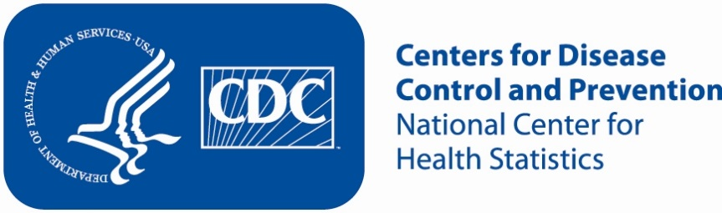

Attachment 2b: Spanish semi-targeted advertisement/flyer [note bracketed text may or may not be selected depending on recruiting needs].

**Se necesitan participantes para un estudio**

El Centro Nacional para Estadísticas de Salud está tratando de encontrar adultos de 18 años o más que tienen niños viviendo en su hogar para contestar preguntas de salud que tal vez se incluyan en una encuesta nacional. [Queremos hablar con padres o tutores legales de niños entre 5 y 17 años de edad que han sufrido un daño o lesión en la cabeza o el cuello [en los últimos 12 meses.]]. La entrevista de la encuesta tomará un máximo de 60 minutos. Los participantes recibirán $40.

**PARA MÁS INFORMACIÓN,**

Llame a [Fill Name] al: **301-xxx-xxxx**

**Centros para el Control y la Prevención de Enfermedades**

**Centro Nacional para Estadísticas de Salud**

